NARVA LINNAVOLIKOGU

OTSUS

Narva linn ______04.2019 nr _____

Energia 4f ja Severnõi-6 detailplaneeringute menetluste lõpetamine

1. Asjaolud ja menetluse käik
Kosmonaudi tn 4, 6 ja Kerese tn 3, Severnõi-6 ja Energia 4f detailplaneeringud on algatatud Narva Linnavolikogu 13.09.2000 otsusega nr 151/18 “Detailplaneeringute algatamine”. Otsuse punktis 1 algatatud Kosmonaudi tn 4, 6 ja Kerese tn 3 detailplaneering kehtestati Narva Linnavolikogu 24.04.2003 otsusega nr 46/14. Severnõi-6 (otsuse punkt 2) ja Energia 4f (punkt 3) detailplaneeringute menetlused on kestnud juba üle 18 aasta, kuid selle aja jooksul ei ole planeeringuid vastu võetud. Kaasajaks on planeeringute lähteülesanded aegunud ning ei lähtu Narva Linnavolikogu 24.01.2013 otsusega nr 3 kehtestatud Narva linna üldplaneeringust.

Severnõi-6 detailplaneeringu algatamise ettepaneku esitas GÜ Severnõi-6. Vastava detailplaneeringu kohta pole Narva linna Arhitektuuri- ja Linnaplaneerimise Ametile teadaolevalt laekunud täiendavat informatsiooni. Kaasajal on Severnõi-6 planeeringuala maakatastri päringu alusel 100% elamumaa sihtotstarbega kinnistu. Ehitisregistri alusel asuvad planeeringualal seitse 1992 aastal valminud 2-korruselist, 443 kuni 556 m² ehitusaluse pinnaga hoonet (garaaži). Planeeringuala piir on lisatud asukohaskeemile (lisa 1).

Energia 4f detailplaneeringu algatamise ettepaneku esitas AS Nipress Vastava detailplaneeringu kohta pole Narva linna Arhitektuuri- ja Linnaplaneerimise Ametile teadaolevalt laekunud täiendavat informatsiooni. Kaasajal on Energia 4f planeeringuala maakatastri päringu alusel 100% ärimaa sihtotstarbega kinnistu. Ehitisregistri alusel asub planeeringualal 1997 aastal valminud 1-korruseline 112,1 m² ehitusaluse pinnaga hoone (paviljon). Planeeringuala piir on lisatud asukohaskeemile (lisa 2).

Ehitusseadustiku ja planeerimisseaduse rakendamise seaduse § 1 lõike 4 kohaselt enne kaesoleva seaduse jõustumist algatatud detailplaneeringute menetlus viiakse lõpule hiljemalt 2018. aasta 1. juuliks.

Nimetatud aja möödudes peab kohalik omavalitsus tegema detailplaneeringu kehtestamise või kehtestamata jätmise otsuse. Tähtaja kehtestamine aitab tagada, et detailplaneeringute koostamine toimuks mõistliku aja jooksul ega jääks venima. Planeerimisseaduse § 129 lõike 1 kohaselt võib detailplaneeringu koostamise lõpetada, kui koostamise käigus ilmnevad asjaolud, mis välistavad planeeringu elluviimise tulevikus. Planeerimisseaduse § 124 lõike 2 kohaselt on detailplaneeringu eesmärk eelkõige üldplaneeringu elluviimine ja planeeringualale ruumilise terviklahenduse loomine.

Linnavalitsus on seisukohal, et detailplaneeringute koostamiste lõpetamine ei ole huvitatud isikutele koormav, kuna vastavalt põhiseaduse § 32 on igaühel õigus enda omandit vabalt vallata, kasutada ja käsutada. Käesolevate menetluste lõpetamine ei kitsenda kinnistute omanike seniseid kinnistu kasutamistingimusi. Seega võib kinnistu omanik ka peale detailplaneeringu algatamise otsuse kehtetuks tunnistamist kinnistut samadel alustel vabalt vallata, kasutada ja käsutada. Samuti on kinnistute omanikel võimalus taotleda uute detailplaneeringute algatamist vastavalt kehtivale planeerimisseadusele.
Severnõi-6 algatanud hooneühistu Severnõi-6 (varasemalt GÜ Severnõi-6) esindajaid on teavitatud vastavast olukorrast nii ameti kodulehel ilmunud teate kui ka ajalehtedes “Põhjarannik” ja “Gorod” kuulutuste kaudu. Hooneühistut Severnõi-6 teavitati täiendavalt tähitud kirja kaudu, kus märgiti, et vastamata jätmise puhul on 30 päeva möödudes õiguspärane eeldada, et algatajal puudub huvi algatatud detailplaneeringute protsessi jätkamise vastu ning soovitakse alustada detailplaneeringu menetlusprotsessi lõpetamisega. Hooneühistu Severnõi-6 esindaja tähitud kirja kättesaamisest 22. novembril 2018 on möödunud enam kui 30 päeva.

Energia 4f detailplaneeringu algatanud AS Nipressi on teavitatud vastavast olukorrast nii ameti kodulehel ilmunud teate kui ka ajalehtedes “Põhjarannik” ja “Gorod” kuulutuste kaudu. AS Nipressi teavitati täiendavalt nii e-postiga saadetud kui ka tähitud kirja kaudu, kus märgiti, et vastamata jätmise puhul on 30 päeva möödudes õiguspärane eeldada, et algatajal puudub huvi algatatud detailplaneeringute protsessi jätkamise vastu ning soovitakse alustada detailplaneeringu menetlusprotsessi lõpetamisega. Nii AS Nipressi esindaja tähitud kirja kättesaamisest 12. detsembril 2018 on möödunud enam kui 30 päeva.

Planeeringu koostamise korraldajal on diskretsiooniõigus planeerimismenetlused lõpetada, kui ta leiab, et menetletavad planeeringud ei ole tulevikus elluviidavad õigusaktide muutmise tõttu. Detailplaneeringud pole lõpuleviidud 1. juuliks 2018 ja lähtuvalt EhSRS § 1 lõige 4 kohaselt tuleb antud detailplaneeringute menetlused lõpetada.

2. Õiguslikud alused
2.1. Haldusmenetluse seaduse § 43 lõige 2 kohaselt kui taotletud haldusakt otsustatakse jätta andmata, antakse selle kohta haldusakt. Kui haldusorgani initsiatiivil algatatud haldusmenetluses otsustatakse jätta haldusakt andmata, teavitatakse sellest adressaati ja haldusmenetlus lõpeb.
2.2. Haldusmenetluse seaduse § 64 lõige 2 kohaselt haldusorgan otsustab haldusakti kehtetuks tunnistamise kaalutlusõiguse kohaselt, kui seadus ei keela haldusakti kehtetuks tunnistada või ei kohusta haldusakti kehtetuks tunnistama.
2.3. Haldusmenetluse seaduse § 68 lõige 2 kohaselt haldusakti kehtetuks tunnistamise otsustab haldusorgan, kelle pädevuses oleks haldusakti andmine kehtetuks tunnistamise ajal.

3. Otsus

Lõpetada Narva Linnavolikogu 13.09.2000 otsuse nr 151/18 “Detailplaneeringute algatamine” alusel algatatud Energia 4f ja Severnõi-6 detailplaneeringute menetlemine.

4. Rakendussätted
4.1 Narva Linnavalitsuse Arhitektuuri-ja Linnaplaneerimise Ametil avaldada otsus ajalehes "Põhjarannik" ja "Narva Linnaleht" ning ameti veebilehel, teavitada otsusest huvitatud isikut.
4.2 Tunnistada kehtetuks Narva Linnavolikogu 13.09.2000 otsus nr 151/18 “Detailplaneeringute algatamine” punktides 2 ja 3.
4.3 Käesolev otsus jõustub teatavakstegemisest.
4.4 Käesolevat otsust on võimalik vaidlustada Tartu Halduskohtu Jõhvi kohtumajas 30 päeva jooksul jõustumisest.

Linnavolikogu esimees
Irina Janovitš
LISA 1
Narva Linnavolikogu _________2019 otsuse nr _____ juurde
Severnõi-6 (Rahu 45) detailplaneeringu asukohaskeem
Planeeringuala liigikaudne pindala ca 0,66 ha
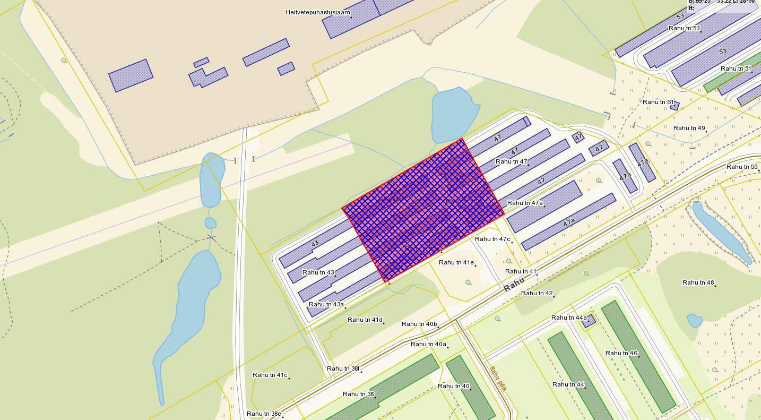
——— PLANEERINGUALA PIIR

LISA 2
Narva Linnavolikogu _________2019 otsuse nr _____ juurde
Energia 4f detailplaneeringu asukohaskeem
Planeeringuala liigikaudne pindala ca 0,052 ha
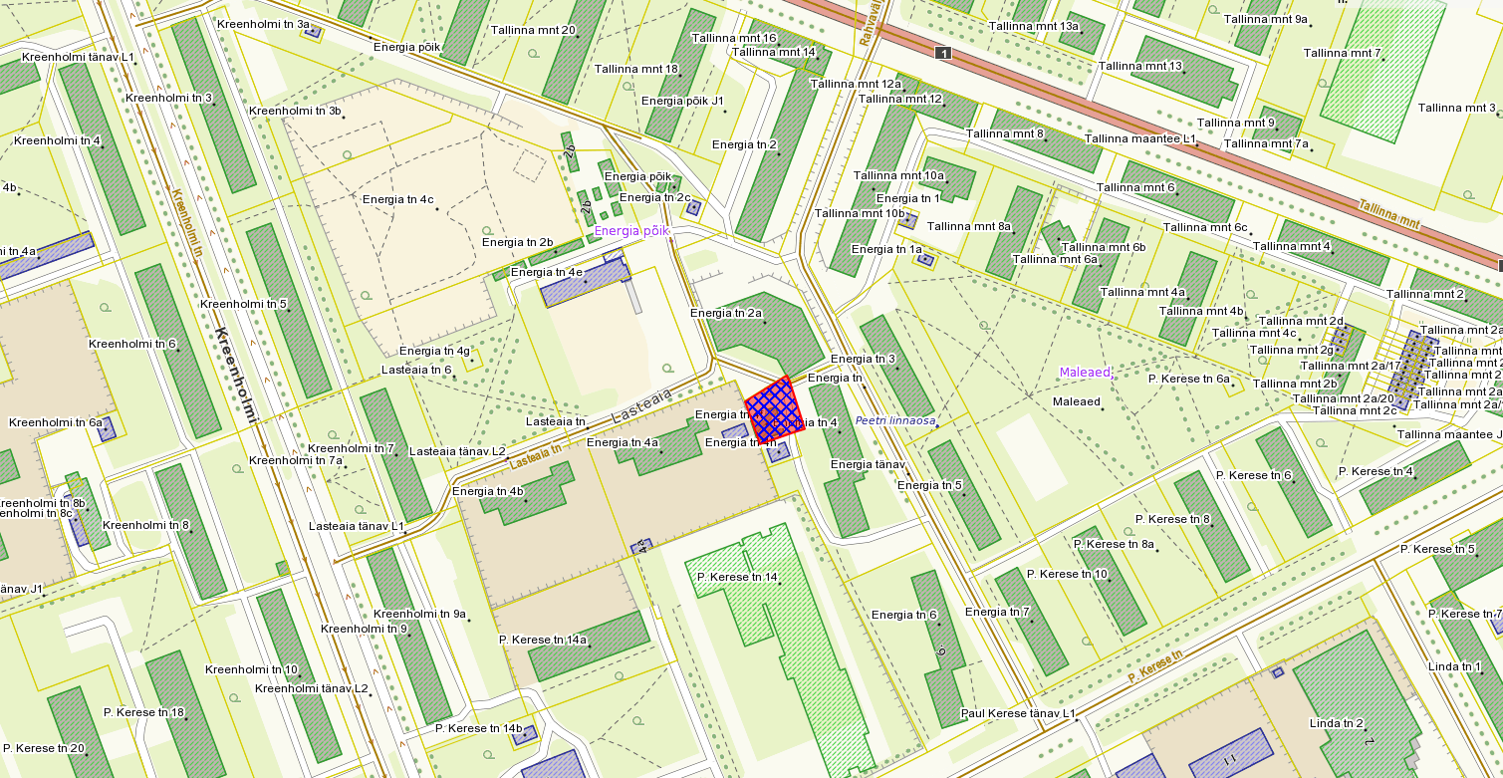
——— PLANEERINGUALA PIIR

Narva Linnavalitsuse Arhitektuuri- ja Linnaplaneerimise Amet
Aprill 2019

